Einfassprofil 3000 mm SBS Typ 346 Aluminium eloxiert sand 4,5 mm versenkt gebohrt
Küberit Profile Systems

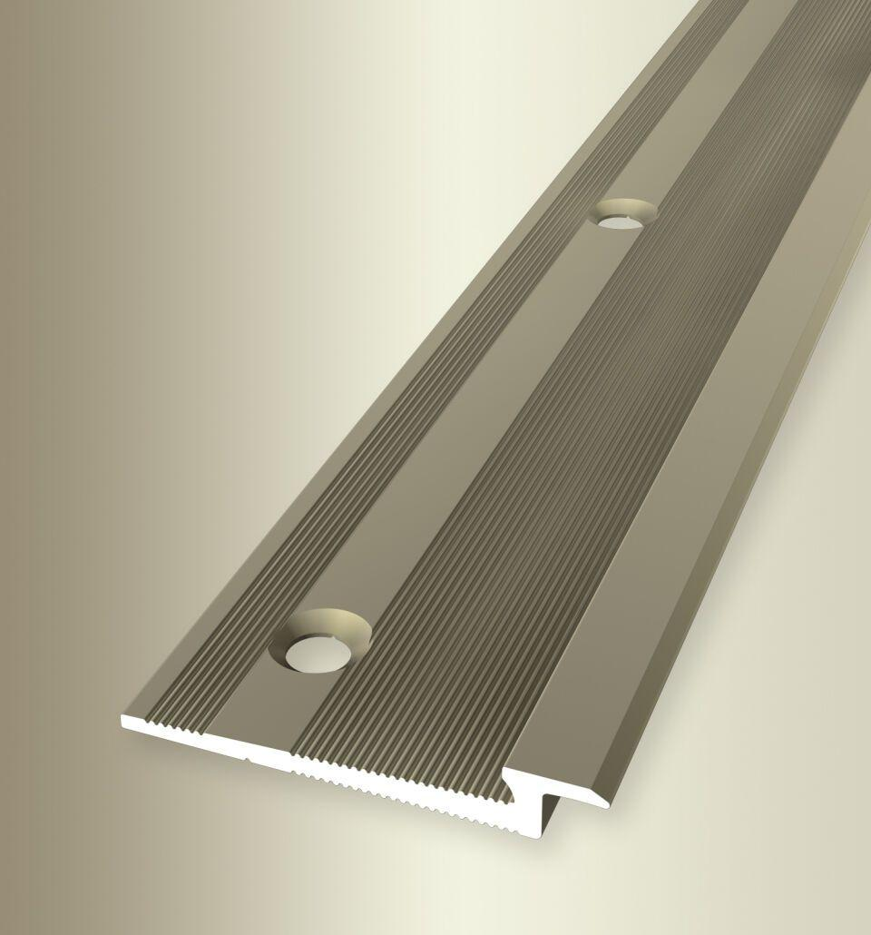Eigenschaften
GTIN:
4019907321497
HAN:
3173460098
Farbton
beige
Oberfläche
eloxiert
Profilart
Einfassprofil
Werkstoff
Aluminium
Breite (mm)
39,50
Dicke Bodenbelag (mm)
4,50
Höhe (mm)
6,00
Länge (mm)
3.000,00
Farbtonbezeichnung Hersteller
F9 sand

